无线通信
Free space 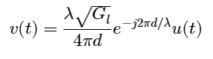 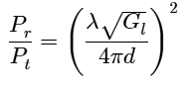 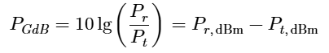
最小二乘法y = kx + b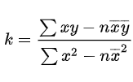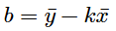two ray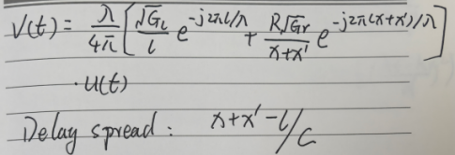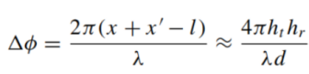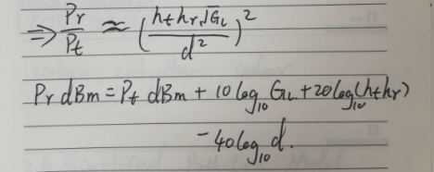 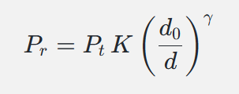PL and SH 0 dBm = 1 mW 注意W和mW的换算。
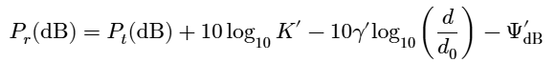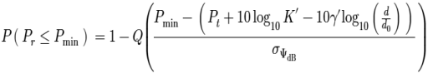公式中Q函数括号内的参数的单位都是dB或dBm。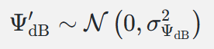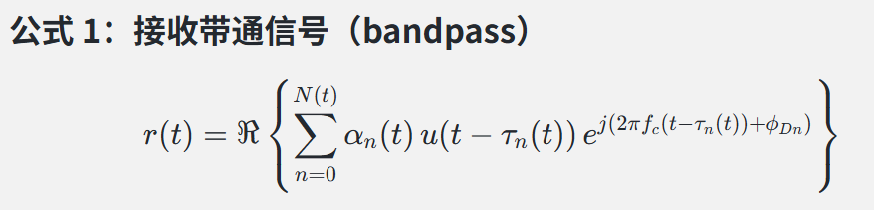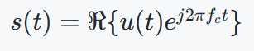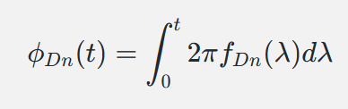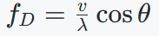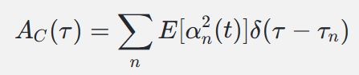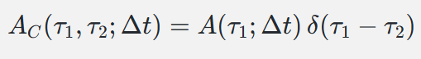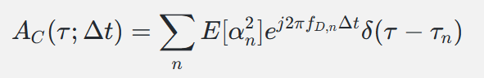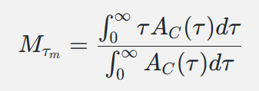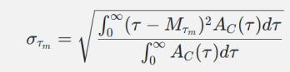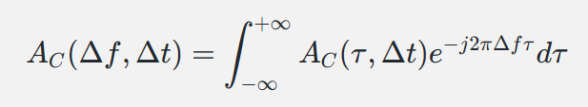narrow band 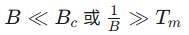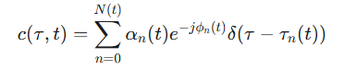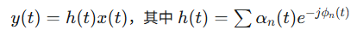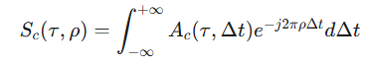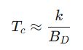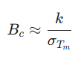K=1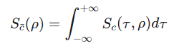flat fading=narrowband Frequency selective fading=wideband f 频率 ρ 多普勒频率 瑞利信道 y=hx+n h(t)~CN(0,σ^2)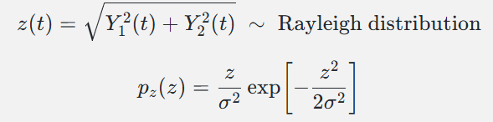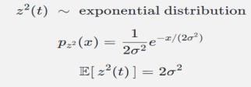 z^2(t)是功率。
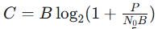 CSIR 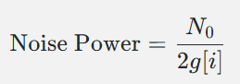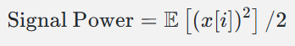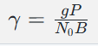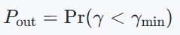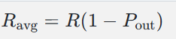CSIT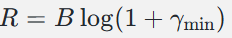ergodic 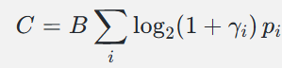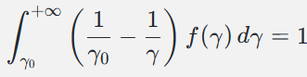离散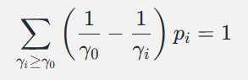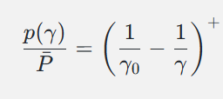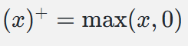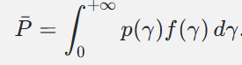digital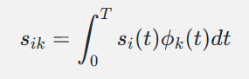正交基函数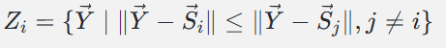 Pe直接计算 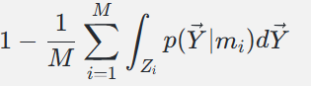例 QPSK 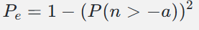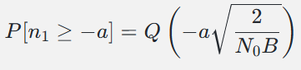Pe union bound计算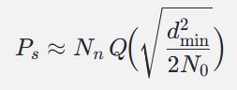Nn 平均最近邻个数 单个星座点最近邻个数是距离为dmin的点的个数。MIMO 2*2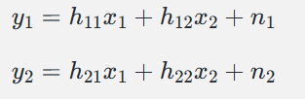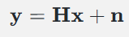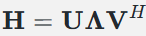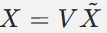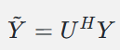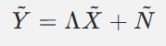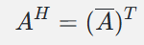A是实矩阵时A^H=A^T。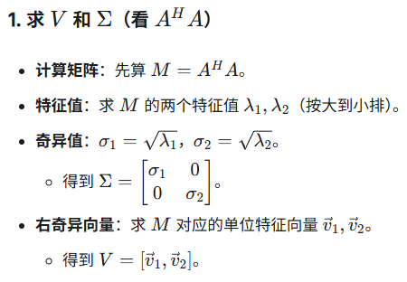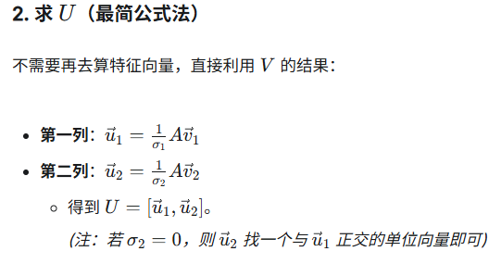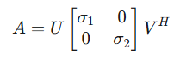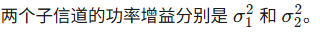求特征向量就是从 (M−λI)v=0 中取一行，用矩阵第一行，解出一个变量关于另一个变量的比例，令一个分量为 1，再归一化即可。
习题 瑞利信道 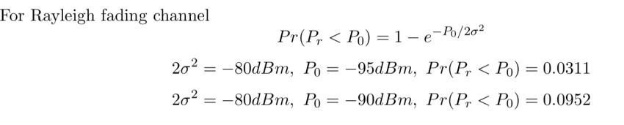Rayleigh 信道会随机“掉坑”（深衰落），这些瞬间的超高误码率拉高了整体平均误码率；而 AWGN 没有这种时间变化，SNR 始终是稳定的，所以误码率更低。4FSK 4个正交基 4维 1024QAM IQ调制 2维
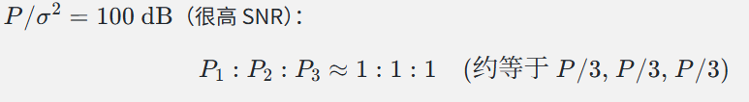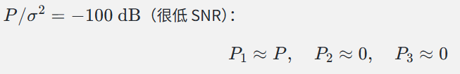
注意审题。MIMO系统中find the channel capacities of this channel是系统总容量，用的公式是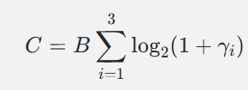（并行信道）。approximate values of power allocation求的是功率分配。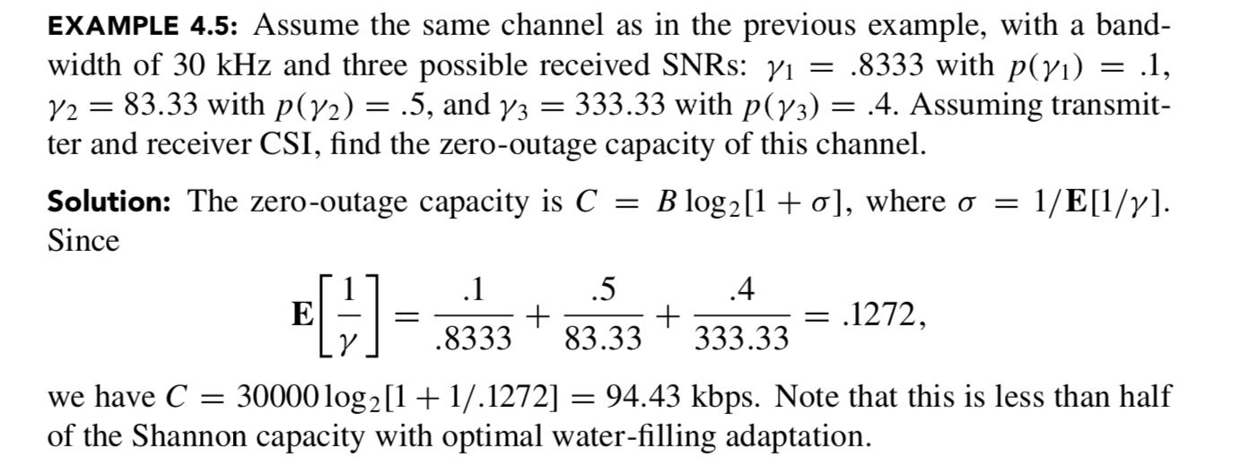求截断gamma0的容量也是类似方法，但可能用的不是全部的状态。不要漏题！

